Wie können Sie diese Internet-Seite nutzen?

Leichte Sprache und Deutsche Gebärdensprache
Auf dieser Seite gibt es besondere Schaltflächen.
Diese Schaltflächen sind ganz oben rechts auf der Seite.
Dort gibt es 2 verschiedene Schaltflächen für Sprachen.
In dem einen Feld steht:
- Leichte Sprache
In dem anderen steht:
- Gebärdensprache
Sie können diese Flächen mit dem Maus-Zeiger anklicken.
Dann bekommen Sie mehr Infos.

Wie können Sie etwas auf der Internet-Seite suchen?
Auf dieser Seite gibt es besondere Schaltflächen.
Diese Schaltflächen sind ganz oben rechts auf der Seite.
Dort gibt es 1 besondere Fläche für Suche.
Dazu gibt es auch ein Zeichen.
Das Zeichen sieht wie eine Lupe aus.
Mit der Suche können Sie auf der ganzen Internet-Seite suchen.
Dafür klicken Sie auf das Lupen-Zeichen oder
auf den Suche-Text.
Dann öffnet sich eine neue Internet-Seite.
Auf der neuen Seite ist die Suche-Möglichkeit.
Sie können Worte eingeben.
Nach diesen Worten wird auf unserer ganzen Internet-Seite gesucht.
Dafür müssen Sie dann auf Suche Starten klicken.
Dann geht die Suche los.
Dann werden die Such-Ergebnisse angezeigt.
Die Ergebnisse stehen dann unter dem Eingabe-Feld.
Sie finden dort alle Treffer auf unserer Internet-Seite.

Wie können Sie die Menü-Leiste nutzen?
Auf unserer Internet-Seite können Sie bestimmte Themen auswählen.
Dazu gibt es Schalt-Flächen zu den Themen.
Diese Schalt-Flächen sind in der Menüleiste.
Diese Menü-Leiste ist unter den Schaltflächen für Sprache und Suche.

Sie bedienen unsere Seite an einen PC oder Laptop?
Dann sehen Sie die Schaltflächen der Menü-Leiste nebeneinander.
Sie sehen Überschriften auf den Schaltflächen.

Sie wollen wissen, was die Überschriften bedeuten?
Dann lesen Sie ab 1.3.1 in dieser Erklärung weiter.

Neben der Überschrift ist ein kleiner Pfeil zu sehen?
Dann können Sie den Pfeil anklicken.
Dann können Sie mehrere Themen unter der Überschrift auswählen.

Sie bedienen unsere Seite am Tablet oder
auf einem Mobiltelefon?
Dann sehen Sie drei waagerechte kleine Striche übereinander.
Sie können die Striche anklicken.
Dann sehen Sie die Überschriften und Schaltflächen.

Sie wollen wissen, was die Überschriften bedeuten?
Dann lesen Sie ab 1.3.1 in dieser Erklärung weiter.

Was bedeutet die Überschrift Aktuelles
Die Themen bei Aktuelles sind gerade wichtig.
Es sind Themen aus unserem Büro.
Zum Beispiel aktuelle Nachrichten,
Informationen für Zeitung, Radio oder Fernsehen
oder Veranstaltungen

Was finden Sie bei der Überschrift Die Landes-Beauftragte?
Hier finden Sie Infos zur Landes-Beauftragten.
Und zu den Menschen in unserem Büro.
Und zu 2 Gruppen.
Mit diesen Gruppen arbeiten wir viel zusammen:
- die kommunalen Beauftragten für Menschen mit Behinderungen.
Die kommunalen Beauftragten arbeiten in Landkreisen
oder in Gemeinden, Orten und Städten.
Sie setzen sich für Menschen mit Behinderung ein.
- der Landes-Beirat zur Teilhabe von Menschen mit Behinderungen.
In diesem Beirat arbeiten Selbstvertretende mit.
Sie vertreten Gruppen im Landes-Beirat.

Was sind unsere anderen Aufgaben?
Die Landes-Beauftragte für Menschen mit Behinderung und
ihr Team haben noch viel mehr Aufgaben.
Hier finden Sie weitere Aufgaben-Bereiche von uns.
Eine Aufgabe ist die Beschwerdestelle für barrierefreie Informations-Technik.
Das kurze Wort für Informations-Technik ist IT.
IT sind unter anderem Computer und Programme.
Eine andere Aufgabe ist die Monitoring-Stelle.
Es ist die Monitoring-Stelle für das Land Schleswig-Holsteins.
Monitoring spricht man so aus: Moni·toh·ring
Monitoring bedeutet überwachen.
Diese Stelle überwacht:
Werden die Regeln zur Hilfe für Menschen mit Behinderung eingehalten?

Ihre Fragen
Viele Menschen fragen die Landesbeauftragte.
Einige Fragen werden öfter gestellt.
Vielleicht gab es ihre Frage auch schon einmal?
Hier finden Sie häufige Fragen.
Und sie Finden Antworten auf diese Fragen.

Wie können Sie sich bei uns melden?
Auf dieser Seite finden Sie verschiedene Möglichkeiten für Kontakt.
Sie können uns auf verschiedene Arten erreichen.

Was können Sie mit „Schnell gefunden“ auswählen?
Manche von unseren Internet-Seiten sind sehr lang.
Dann können Sie nicht alle Überschriften sofort sehen.
Bei langen Seiten haben wir etwas Besonderes eingebaut.
Am Anfang gibt es dort extra Auswahl-Möglichkeiten.
Das ist ein Extra-Menü.
Das Extra-Menü ist auf einem grünen Feld.
Das grüne Feld hat die Überschrift Schnell gefunden.
Damit können sie Themen auf der Seite schneller finden.
Sie können die Themen direkt auswählen.
Dazu müssen Sie das gewünschte Thema ankreuzen.

Was ist ein Akkordeon auf dieser Internet-Seite?
Auf manchen Seiten finden Sie besondere Texte.
Dort stehen viele Überschriften direkt untereinander.
Die Überschriften sind dick geschrieben.
Neben jeder von diesen Überschriften ist ein Pfeil.
Der Pfeil zeigt nach rechts unten auf der Seite.
Sie können auf den Pfeil klicken.
Dann erscheint an der Stelle ein Text unter der Überschrift.
Diese Art von Auswahl-Menü heißt auch:
Akkordeons.

Was ist der Footer?
Footer sind Auswahl-Felder am Ende von der Internet-Seite,
Footer spricht man so aus: Fuhter.
Der Footer ist ganz unten auf der Seite.
Dort finden Sie diese Infos:
- Die Andresse vom Büro der Landesbeauftragten.
Die Adresse steht ganz links.
- Hinweise, wie Sie uns erreichen können.
Das heißt auch: Kontakt-Möglichkeiten
- Hinweise zu sozialen Medien.
Diese Infos stehen ganz rechts.
Soziale Medien sind zum Beispiel facebook und
Instagram.
- Hinweise zur Barrierefreiheit
Unsere Internet-Seite wurde zur Barrierefreiheit geprüft.
Dazu finden Sie hier Infos.
- Datenschutz
Hier erfahren sie:
Das passiert mit ihren persönlichen Daten auf unserer Internet-Seite.
- Impressum
Hier erfahren Sie:
Wer ist für diese Seite verantwortlich?

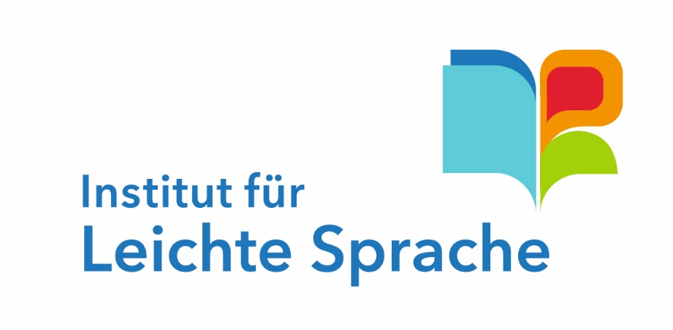
      - Der Text in Leichter Sprache ist vom
Institut für Leichte Sprache,
Texter André Delor
      - Lebenshilfe Schleswig-Holstein e.V.
Kehdenstraße 2-10
24103 Kiel
      - Den Text haben
Barbara Larsow und
Christine Engels
geprüft.
      - Die Bilder sind von:
Lebenshilfe für Menschen mit geistiger Behinderung Bremen e.V.
Illustrator Stefan Albers, Atelier Fleetinsel, 2013

